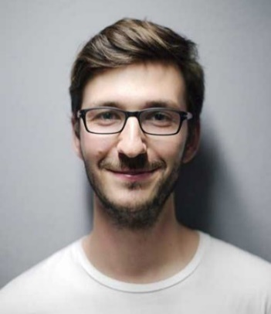

**Bahasa**

|  |
| --- |
| * **Bahasa Malaysia**   Lisan  Penulisan  Pembacaan |
| * **Bahasa Inggeris**   Lisan  Penulisan  Pembacaan |
|  |

**Bahasa Malaysia**

Spoken

Written

Listening

**Bahasa Malaysia**

Spoken

Written

Listening

**Bahasa Malaysia**

Spoken

Written

Listening

**Bahasa Malaysia**

Spoken

Written

Listening

**Bahasa Malaysia**

Spoken

Written

Listening

**Bahasa Malaysia**

Spoken

Written

Listening

**Bahasa**

|  |
| --- |
| * Bahasa Malaysia |
| * Bahasa Inggeris |
|  |

**Bahasa Malaysia**

Spoken

Written

Listening

**Personaliti Diri**

|  |
| --- |
| * Rajin |
| * Kerjasama |
| * Komunikasi * Kepimpinan |

**Bahasa Malaysia**

Spoken

Written

Listening

**Kemahiran**

|  |
| --- |
| * Microsoft Word |
| * Microsoft Excel |
| * Microsoft PowerPoint * Microsoft Access |

**Bahasa Malaysia**

Spoken

Written

Listening

**Rujukan**

**REF ERENCERECEFEEC**

RERCEFEFECEEEEC

ERECEFEECRECE

REFECEFEECEE

**RECEEFCERECEREFEFCE**

REFECRECEREFERFE

PREDECERE

EFERFEREFECEREC

Pendidikan

**Institut Teknologi Yayasan Negeri Sembilan**

2016 - 2017

Sijil Kemahiran Malaysia (SKM) Tahap 3

**Institut Teknologi Yayasan Negeri Sembilan**

2014 - 2015

Sijil Kemahiran Malaysia (SKM) Tahap 1 & Tahap 2

**Sekolah Menengah Kebangsaan Taman Tuanku Jaafar**

2011 - 2014

Sijil Pelajaran Malaysia (SPM)

Tentang Saya

Membawa struktur dan kerjasama dalam setiap tugasan yang diberi. Seimbang dalam membuat keputusan serta menyusun langkah kerja. Suka melihat perancangan bertukar kepada hasil melalui usaha pasukan. Tetap bertenaga walaupun berdepan tugasan mendesak. Cepat menyesuaikan diri tanpa mengabaikan kualiti. Sentiasa mencari kaedah yang lebih baik dalam menyokong rakan sekerja dan organisasi.

Pengalaman

**DMM Sales Seremban 2 Sdn.Bhd**

8 Ogos 2020 - Kini

Bahagian Kaunter , Ahli Pasukan

Menyediakan perkhidmatan pelanggan dengan menyambut dan membantu pelanggan di kaunter untuk memenuhi keperluan mereka.

**Akashi Kikai Industry Malaysia Sdn.Bhd**

1 November 2018 - 31 Julai 2020

Operator mesin , Ahli Pasukan

Mengendalikan mesin pengeluaran dengan cermat dan berkesan untuk memastikan produk yang dihasilkan mencapai piawaian kualiti yang ditetapkan.

**Toyota Laser Motor 4s Sdn.Bhd**

1 Januari 2018 - 30 Oktober 2018

Mekanik , Ahli Pasukan

Melaksanakan penyelenggaraan dan pembaikan kenderaan mengikut prosedur yang ditetapkan untuk memastikan prestasi dan keselamatan kenderaan.

ADRESSSSSSSSSSSS

EMAILLLLLLLLLLLL



PHONEEEEEEEEEEEE

**MUHAMMAD RAIMI BIN ROZAINOR**